**Міністерство освіти і науки України**

**Національний університет «Запорізька Політехніка»**

Кафедра програмних засобів

**ЗВІТ**

з лабораторної роботи №2

з дисципліни «Веб технології та Веб дизайн» на тему:

« РОЗШИРЕННЯ ФУНКЦІОНАЛЬНОСТІ HTML-СТОРІНКИ »

**Виконав:**

Студент групи КНТ-122 О. А. Онищенко

**Прийняли:**

Старший викладач: С. Д. Леощенко

2023

РОЗШИРЕННЯ ФУНКЦІОНАЛЬНОСТІ HTML-СТОРІНКИ 3

Мета роботи 3

Завдання до роботи 3

Результати виконання роботи 4

Код 8

Висновки 23

Контрольні питання 23

Дайте визначення терміну гіперпосилання. 23

Що таке URL? 23

Чим відрізняються абсолютні та відносні адреси гіперпосилань? 24

**2** **ЛАБОРАТОРНА РОБОТА №2**

**РОЗШИРЕННЯ ФУНКЦІОНАЛЬНОСТІ HTML-СТОРІНКИ**

Мета роботи

Навчитися створювати посилання на різні типи документів, використовуючи різні типи URL, та додавати до HTML-сторінок графічні елементи, таблиці та форми.

Завдання до роботи

1. Ознайомитися з теоретичними відомостями, необхідними для виконання роботи.

2. Використовуючи результати лабораторної роботи №1 доповнити резюме студента наступним чином:

- після назви документа перед розділом «Персональні дані» розмістити власну фотографію невеликого розміру;

- доповнити розділ з контактною інформацією гіперпоси-ланнями на сторінки в соціальних мережах. При цьому гіперпосиланням на кожну соціальну мережу має бути іконка цієї мережі;

- після переліку соціальних мереж розмістити форму зво-ротного зв’язку, що містить поля «Ім’я», «Електронна пошта», «Телефон» як input з відповідними типами та «Текст повідомлення» як textarea.

3. Створити окрему HTML-сторінку, розмістити на ній таблицю зі структурою відповідно варіанту з додатку А, заповнивши її довільними даними. Заштриховані комірки вважати заголовками.

4. На сторінці резюме після основного змісту розмістити гіперпосилання на сторінку, створену у п. 2.3.3 з текстом «Я вмію створювати таблиці», відділивши його від основного тексту горизонтальною лінією.

5. Перевірити створені сторінки за допомогою online-валідатора [https://validator.w3.org/](https://validator.w3.org/) (розділ Validate by Direct Input), та виправити знайдені помилки, якщо такі є.

6. Оформити звіт з роботи.

Результати виконання роботи

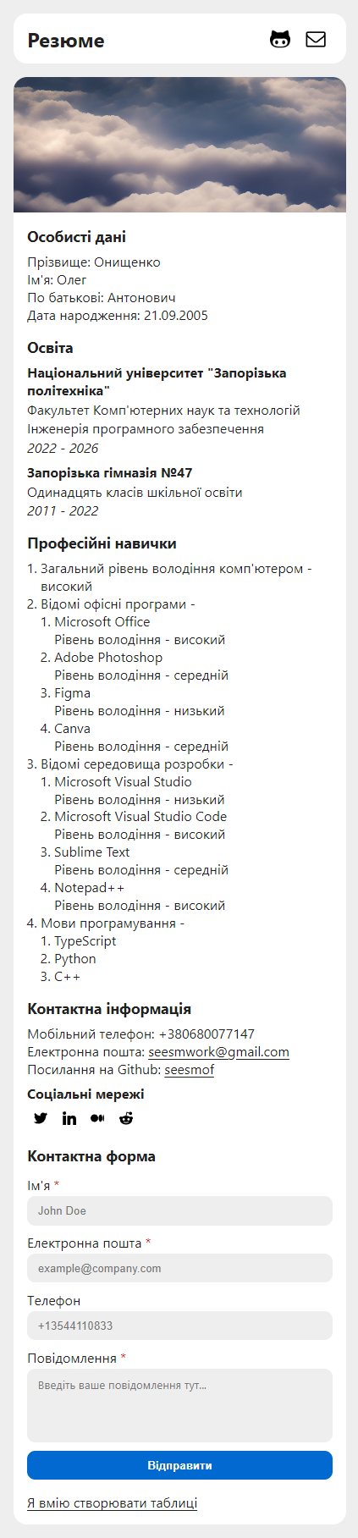

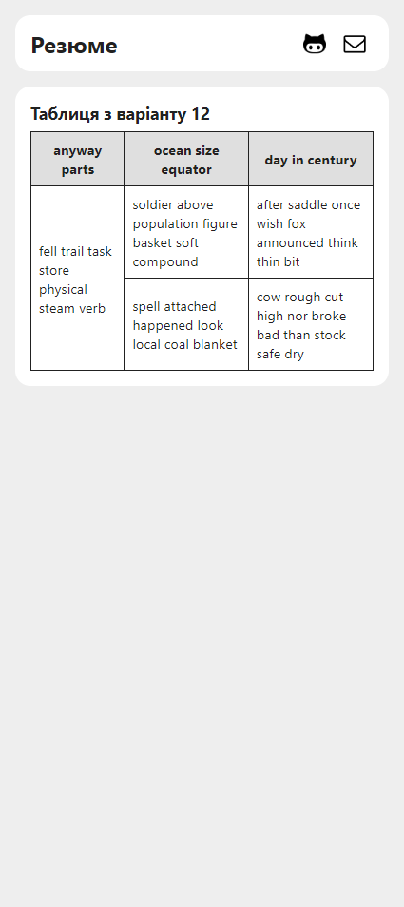

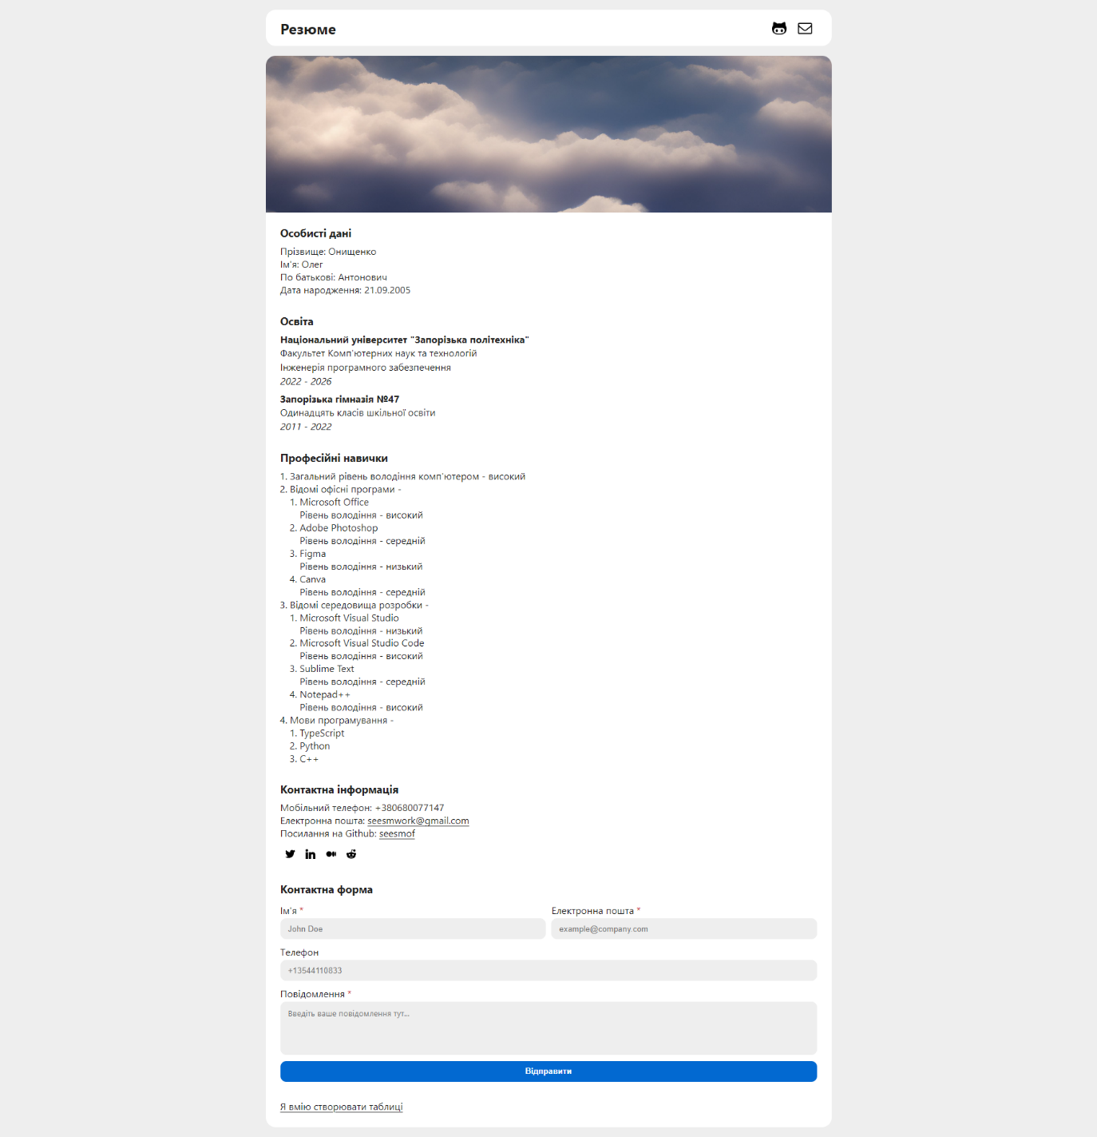

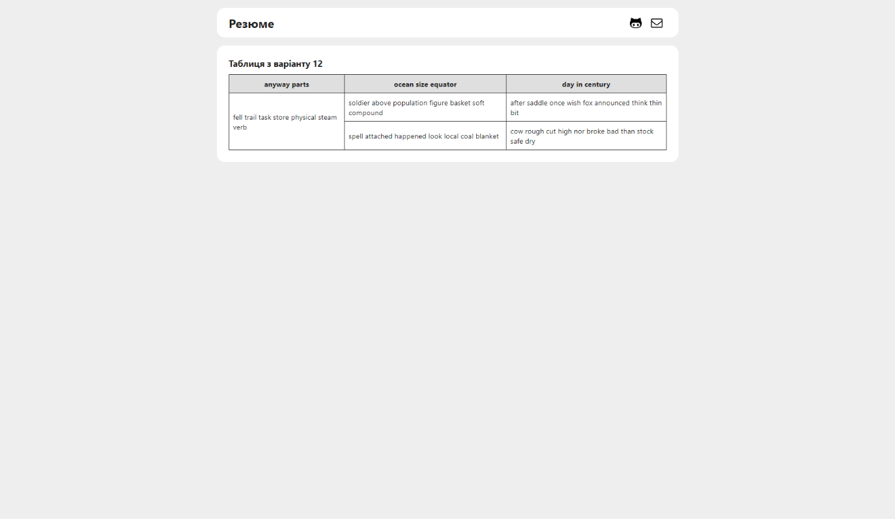

Код

*<!-- index.html -->*

<!DOCTYPE html>

<html lang="uk">

  <head>

    <meta charset="UTF-8" />

    <meta http-equiv="X-UA-Compatible" content="IE=edge" />

    <meta name="viewport" content="width=device-width, initial-scale=1.0" />

    <link rel="stylesheet" href="./global.css" />

    <link rel="shortcut icon" href="favicon.png" type="image/x-icon" />

    <title>Резюме - Онищенко Олег</title>

    <meta name="description" content="Це сторінка мого особистого резюме." />

    <meta

      name="keywords"

      content="резюме, онищенко олег, олег онищенко, олег онищенко резюме,"

    />

  </head>

  <body>

    <main>

      <header>

        <h1>

          <a href="./index.html">Резюме</a>

        </h1>

        <nav>

          <a href="https://github.com/seesmof" title="Open Github profile">

            <img

              src="https://cdn-icons-png.flaticon.com/512/37/37819.png"

              alt="github icon"

            />

          </a>

          <a href="mailto:seesmwork@gmail.com" title="Send an email">

            <img

              src="https://upload.wikimedia.org/wikipedia/commons/thumb/3/3d/Envelope_font_awesome.svg/1200px-Envelope_font_awesome.svg.png"

              alt="email icon"

            />

          </a>

        </nav>

      </header>

      <div>

        <img src="./logo.jpg" alt="personal logo image" />

        <section>

          <h2>Особисті дані</h2>

          <p>Прізвище: Онищенко</p>

          <p>Ім&#39;я: Олег</p>

          <p>По батькові: Антонович</p>

          <p>Дата народження: 21.09.2005</p>

        </section>

        <section>

          <h2>Освіта</h2>

          <ul>

            <li>

              <h3>

                Національний університет &quot;Запорізька політехніка&quot;

              </h3>

              <p>Факультет Комп&#39;ютерних наук та технологій</p>

              <p>Інженерія програмного забезпечення</p>

              <em>2022 - 2026</em>

            </li>

            <li>

              <h3>Запорізька гімназія №47</h3>

              <p>Одинадцять класів шкільної освіти</p>

              <em>2011 - 2022</em>

            </li>

          </ul>

        </section>

        <section>

          <h2>Професійні навички</h2>

          <ol>

            <li>Загальний рівень володіння комп&#39;ютером - високий</li>

            <li>

              Відомі офісні програми -

              <ol>

                <li>

                  Microsoft Office

                  <p>Рівень володіння - високий</p>

                </li>

                <li>

                  Adobe Photoshop

                  <p>Рівень володіння - середній</p>

                </li>

                <li>

                  Figma

                  <p>Рівень володіння - низький</p>

                </li>

                <li>

                  Canva

                  <p>Рівень володіння - середній</p>

                </li>

              </ol>

            </li>

            <li>

              Відомі середовища розробки -

              <ol>

                <li>

                  Microsoft Visual Studio

                  <p>Рівень володіння - низький</p>

                </li>

                <li>

                  Microsoft Visual Studio Code

                  <p>Рівень володіння - високий</p>

                </li>

                <li>

                  Sublime Text

                  <p>Рівень володіння - середній</p>

                </li>

                <li>

                  Notepad++

                  <p>Рівень володіння - високий</p>

                </li>

              </ol>

            </li>

            <li>

              Мови програмування -

              <ol>

                <li>TypeScript</li>

                <li>Python</li>

                <li>C++</li>

              </ol>

            </li>

          </ol>

        </section>

        <section id="contacts">

          <article>

            <h2>Контактна інформація</h2>

            <p>Мобільний телефон: +380680077147</p>

            <p>

              Електронна пошта:

              <a href="mailto:seesmwork@gmail.com">seesmwork@gmail.com</a>

            </p>

            <p>

              Посилання на Github:

              <a href="https://github.com/seesmof">seesmof</a>

            </p>

          </article>

          <article>

            <h3 style="padding-bottom: 0.2rem">Соціальні мережі</h3>

            <div id="social">

              <a

                href="https://github.com/seesmof"

                title="Open Twitter profile"

                target="_self"

              >

                <img

                  src="https://www.svgrepo.com/show/11841/twitter.svg"

                  alt="Twitter icon"

                />

              </a>

              <a

                href="https://github.com/seesmof"

                title="Open LinkedIn profile"

              >

                <img

                  src="https://www.svgrepo.com/show/144550/linkedin.svg"

                  alt="linked in icon"

                />

              </a>

              <a href="https://github.com/seesmof" title="Open Medium profile">

                <img

                  src="https://www.svgrepo.com/show/354057/medium-icon.svg"

                  alt="Medium icon"

                />

              </a>

              <a href="https://github.com/seesmof" title="Open Reddit profile">

                <img

                  src="https://cdn-icons-png.flaticon.com/512/1051/1051330.png"

                  alt="Reddit icon"

                />

              </a>

            </div>

          </article>

        </section>

        <section>

          <h2>Контактна форма</h2>

          <form method="post">

            <div id="form-grouping">

              <div class="input-group">

                <label for="name" class="required-label"> Ім&#39;я </label>

                <input

                  type="text"

                  id="name"

                  placeholder="John Doe"

                  name="name"

                  required

                />

              </div>

              <div class="input-group">

                <label for="email" class="required-label">

                  Електронна пошта

                </label>

                <input

                  type="email"

                  id="email"

                  placeholder="example@company.com"

                  name="email"

                  required

                />

              </div>

            </div>

            <div class="input-group">

              <label for="phone"> Телефон </label>

              <input

                type="tel"

                id="phone"

                placeholder="+13544110833"

                name="phone"

              />

            </div>

            <div class="input-group">

              <label for="message" class="required-label"> Повідомлення </label>

              <textarea

                name="message"

                id="message"

                rows="4"

                placeholder="Введіть ваше повідомлення тут..."

                style="font-family: inherit"

                required

              ></textarea>

            </div>

            <button type="submit">Відправити</button>

          </form>

        </section>

        <section>

          <hr style="display: none" />

          <a href="./table.html"> Я вмію створювати таблиці </a>

        </section>

      </div>

    </main>

  </body>

</html>

*<!-- table.html -->*

<!DOCTYPE html>

<html lang="uk">

  <head>

    <meta charset="UTF-8" />

    <meta http-equiv="X-UA-Compatible" content="IE=edge" />

    <meta name="viewport" content="width=device-width, initial-scale=1.0" />

    <link rel="shortcut icon" href="favicon.png" type="image/x-icon" />

    <title>Таблиця - Онищенко Олег</title>

    <meta

      name="description"

      content="Це сторінка таблиці мого особистого резюме."

    />

    <meta

      name="keywords"

      content="таблиця резюме, онищенко олег, олег онищенко, олег онищенко таблиця резюме,"

    />

    <style>

      :root {

        --background: #eee;

        --white: #fff;

        --foreground: #212121;

        --link-hover: #0269d1;

        --button-hover: #027cf7;

        --background-hover: #dfdfdf;

      }

      * {

        padding: 0;

        margin: 0;

        box-sizing: border-box;

      }

      html {

        scroll-behavior: smooth;

      }

      body {

        min-height: 100vh;

        background-color: var(--background);

        color: var(--foreground);

        font-family: "Segoe UI", Tahoma, Geneva, Verdana, sans-serif;

        overflow: hidden;

      }

      main {

        max-width: 60rem;

        display: grid;

        margin-left: auto;

        margin-right: auto;

        width: 100%;

        padding: 1rem;

        gap: 1rem;

      }

      header {

        background-color: var(--white);

        padding: 0.6rem 1rem;

        border-radius: 1rem;

        display: flex;

        justify-content: space-between;

        align-items: center;

      }

      header > h1 a {

        text-decoration: none;

      }

      header > nav {

        display: flex;

        align-items: center;

        gap: 0.1rem;

      }

      header > nav a {

        padding: 0.5rem;

        transition-duration: 300ms;

        border-radius: 0.5rem;

        display: flex;

        align-items: center;

        justify-content: center;

      }

      header > nav a:hover {

        background-color: var(--background);

      }

      header > nav img {

        width: 1.5rem;

        height: 1.5rem;

      }

      main > div {

        display: grid;

        gap: 1rem;

        background-color: var(--white);

        border-radius: 1rem;

        padding: 1rem;

      }

      @media (min-width: 1024px) {

        header {

          padding: 0.6rem 1.5rem;

        }

        main > div {

          padding: 1.5rem;

        }

        h2 {

          margin-bottom: 0.2rem;

        }

      }

      h2 {

        padding-bottom: 0.5rem;

      }

      h1,

      h2 {

        font-size: 1rem;

      }

      h1 {

        font-size: 1.5rem;

      }

      h2 {

        font-size: 1.1rem;

      }

      a {

        color: inherit;

        transition-duration: 300ms;

        text-decoration-line: underline;

        text-underline-offset: 0.17rem;

      }

      a:hover {

        color: #0269d1;

      }

      table {

        border-collapse: collapse;

        width: 50%;

        font-size: 0.9rem;

      }

      table td,

      table th {

        padding: 0.5rem;

        border: 1.4px solid var(--foreground);

      }

      thead {

        background-color: var(--background-hover);

      }

    </style>

  </head>

  <body>

    <main>

      <header>

        <h1>

          <a href="./index.html">Резюме</a>

        </h1>

        <nav>

          <a href="https://github.com/seesmof" title="Open Github profile">

            <img

              src="https://cdn-icons-png.flaticon.com/512/37/37819.png"

              alt="github icon"

            />

          </a>

          <a href="mailto:seesmwork@gmail.com" title="Send an email">

            <img

              src="https://upload.wikimedia.org/wikipedia/commons/thumb/3/3d/Envelope_font_awesome.svg/1200px-Envelope_font_awesome.svg.png"

              alt="email icon"

            />

          </a>

        </nav>

      </header>

      <div>

        <section style="width: 200%">

          <h2>Таблиця з варіанту 12</h2>

          <table>

            <thead>

              <tr>

                <th>anyway parts</th>

                <th>ocean size equator</th>

                <th>day in century</th>

              </tr>

            </thead>

            <tbody>

              <tr>

                <td rowspan="2">fell trail task store physical steam verb</td>

                <td>soldier above population figure basket soft compound</td>

                <td>after saddle once wish fox announced think thin bit</td>

              </tr>

              <tr>

                <td>spell attached happened look local coal blanket</td>

                <td>cow rough cut high nor broke bad than stock safe dry</td>

              </tr>

            </tbody>

          </table>

        </section>

      </div>

    </main>

  </body>

</html>

*/* global.css */*

:root {

  --background: #eee;

  --white: #fff;

  --foreground: #212121;

  --link-hover: #0269d1;

  --button-hover: #027cf7;

  --background-hover: #dfdfdf;

}

* {

  padding: 0;

  margin: 0;

  box-sizing: border-box;

}

html {

  scroll-behavior: smooth;

}

body {

  min-height: 100vh;

  background-color: var(--background);

  color: var(--foreground);

  font-family: "Segoe UI", Tahoma, Geneva, Verdana, sans-serif;

}

main {

  max-width: 60rem;

  display: grid;

  margin-left: auto;

  margin-right: auto;

  width: 100%;

  padding: 1rem;

  gap: 1rem;

}

header {

  background-color: var(--white);

  padding: 0.6rem 1rem;

  border-radius: 1rem;

  display: flex;

  justify-content: space-between;

  align-items: center;

}

header > h1 a {

  text-decoration: none;

}

header > nav,

#social {

  display: flex;

  align-items: center;

  gap: 0.1rem;

}

header > nav a,

#social a {

  padding: 0.5rem;

  transition-duration: 300ms;

  border-radius: 0.5rem;

  display: flex;

  align-items: center;

  justify-content: center;

}

header > nav a:hover,

#social a:hover {

  background-color: var(--background);

}

header > nav img {

  width: 1.5rem;

  height: 1.5rem;

}

#social img {

  width: 1rem;

  height: 1rem;

}

main > div {

  display: grid;

  background-color: var(--white);

  border-radius: 1rem;

  gap: 1rem;

  overflow: hidden;

  padding-bottom: 1rem;

}

main > div > img {

  max-height: 10rem;

  width: 100%;

  object-position: center;

  object-fit: cover;

}

main > div > section {

  padding: 0 1rem;

}

@media (min-width: 1024px) {

  main > div > img {

    max-height: 16rem;

  }

  main > div > section {

    padding: 0 1.5rem;

    padding-bottom: 0.5rem;

  }

  main > div {

    gap: 1.3rem;

  }

  header {

    padding: 0.6rem 1.5rem;

  }

}

h2 {

  padding-bottom: 0.5rem;

}

h1,

h2,

h3,

h4,

h5,

h6 {

  font-size: 1rem;

}

h1 {

  font-size: 1.5rem;

}

h2 {

  font-size: 1.1rem;

}

a {

  color: inherit;

  transition-duration: 300ms;

  text-decoration-line: underline;

  text-underline-offset: 0.17rem;

}

a:hover {

  color: #0269d1;

}

ul > li {

  display: grid;

  gap: 0.1rem;

}

ul > li:first-child {

  padding-bottom: 0.5rem;

}

ol {

  padding-left: 1rem;

}

form {

  display: grid;

  gap: 0.6rem;

  padding-top: 0.3rem;

}

input,

textarea {

  border: transparent;

  background-color: var(--background);

  padding: 0.6rem 0.8rem;

  border-radius: 0.6rem;

  transition-duration: 300ms;

}

input:focus,

textarea:focus {

  outline: none;

  border: transparent;

  background-color: var(--background-hover);

}

label {

  cursor: pointer;

}

.input-group {

  display: grid;

  gap: 0.2rem;

  width: 100%;

}

textarea {

  resize: none;

}

#form-grouping {

  display: grid;

  gap: 0.6rem;

}

@media screen and (min-width: 1024px) {

  #form-grouping {

    display: flex;

  }

  section:last-of-type > article {

    padding-top: 1rem;

  }

}

.required-label::after {

  content: "*";

  color: #cc1313;

}

button {

  padding: 0.6rem;

  background-color: var(--link-hover);

  font-weight: bolder;

  color: var(--white);

  border-radius: 0.6rem;

  border: transparent;

  cursor: pointer;

  transition-duration: 300ms;

}

button:hover {

  background-color: var(--button-hover);

}

#contacts {

  display: grid;

  gap: 0.5rem;

}

@media screen and (min-width: 1024px) {

  #contacts > article:last-of-type h3 {

    display: none;

  }

}

Висновки

Таким чином, ми навчилися створювати посилання на різні типи документів, використовуючи різні типи URL, та додавати до HTML-сторінок графічні елементи, таблиці та форми.

Контрольні питання

Дайте визначення терміну гіперпосилання.

Гіперпосилання - це активний текстовий або графічний елемент, який містить посилання на іншу веб-сторінку, документ, або інший ресурс. Клік на гіперпосилання перенаправляє користувача на цей ресурс.

Що таке URL?

URL (Uniform Resource Locator) - це система уніфікованих адрес ресурсів або єдиний ідентифікатор місцезнаходження ресурсу (файлу). URL використовується як стандарт для запису посилань на об'єкти в Інтернеті. Він складається з декількох компонентів, включаючи протокол, доменне ім'я, шлях до ресурсу, параметри тощо. Наприклад, у URL "https://www.example.com/path/to/resource?param=value" протокол - "https", доменне ім'я - "www.example.com", шлях до ресурсу - "/path/to/resource", а параметр - "param=value".

Чим відрізняються абсолютні та відносні адреси гіперпосилань?

Відносні адреси вказують на шлях до файлу відносно поточної сторінки, тоді як абсолютні адреси вказують на повний шлях до файлу.